AS 7 IGREJAS DO APOCALIPSE
Peregrinação pela Turquia e Grécia: fé, história e cultura
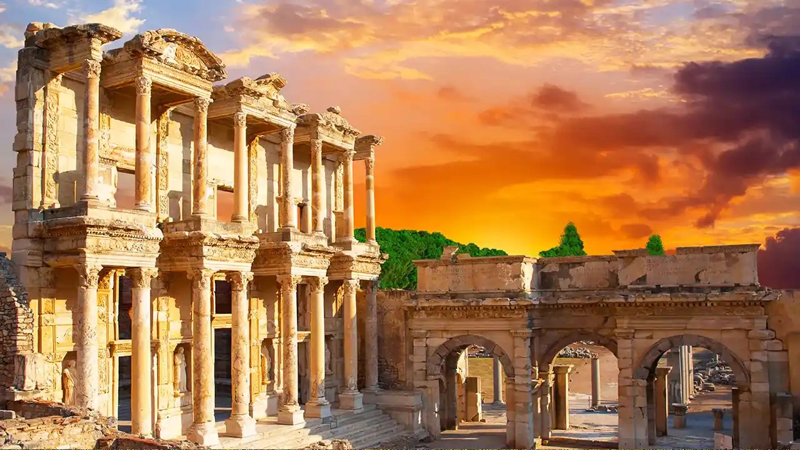
SAÍDA  07 de outubro de 2027 | DURAÇÃO  14 dias | 12 noites de hotel | EMBARQUE  Rio de Janeiro ou São Paulo
SOBRE A VIAGEM
Uma peregrinação em grupo, com guia brasileiro, de Istambul a Atenas, percorrendo as ruínas das Sete Igrejas do Apocalipse citadas no livro de Apocalipse: Éfeso, Esmirna, Pérgamo, Tiatira, Sardes, Filadélfia e Laodiceia. O roteiro inclui ainda Istambul e seus monumentos bizantinos e otomanos, Tróia, os terraços de calcário de Pamukkale, a Acrópole de Atenas e a antiga Corinto, unindo fé, história e cultura.
ROTEIRO DIA A DIA
DIA 1 (07/10) Brasil » Istambul
Apresentação no Aeroporto Internacional do Rio de Janeiro (Galeão) ou de São Paulo (Guarulhos) para embarque com destino à Turquia. Noite a bordo.
DIA 2 (08/10) Istambul
Chegada a Istambul, recepção no aeroporto e traslado ao hotel. Hospedagem.
DIA 3 (09/10) Istambul
Café da manhã e visita de dia inteiro. Pela manhã, o Hipódromo Romano, antigo centro esportivo de Constantinopla, a Mesquita Azul, do século XVII, e a Hagia Sophia, obra-prima bizantina do século VI. Almoço em restaurante típico. À tarde, passeio pelo bairro de Pera, com o histórico metrô de 1874 (Tünel–Karaköy), edifícios das épocas veneziana e genovesa e a Igreja de Santo Antônio. Caminhada pela rua de pedestres Istiklal, com parada na Casa Botter (1900), e encerramento no Grande Bazar, com mais de 5 mil lojas. Hospedagem.
DIA 4 (10/10) Istambul » Tróia » Canakkale
Café da manhã e saída de ônibus rumo a Canakkale, às margens do Estreito de Dardanelos, no lado asiático. Continuação até Tróia, cidade lendária da Ilíada, com visita ao Cavalo de Tróia. Jantar e hospedagem em Canakkale.
DIA 5 (11/10) Canakkale » Pérgamo » Tiatira » Kusadası
Café da manhã. Visita a Pérgamo: na Acrópole, o teatro mais íngreme do mundo antigo, os Templos de Trajano, de Atena Polias e de Hera, a Biblioteca, o Ginásio e o Altar de Zeus Soter; na cidade baixa, a Basílica Romana conhecida como "A Vermelha". Em seguida, Tiatira, com o Templo de Apolo Tirimnário e a Grande Basílica Bizantina. Jantar e hospedagem em Kusadası.
DIA 6 (12/10) Kusadası » Éfeso » Kusadası
Café da manhã. Visita a Éfeso, uma das cidades mais importantes do mundo antigo: o Grande Teatro, com capacidade para 25 mil pessoas, a Ágora, os Banhos Romanos, a Biblioteca de Celso, o Templo de Adriano, a Igreja da Virgem Maria, sede do Concílio de 431, e a Basílica de São João. Retorno ao hotel. Jantar e hospedagem.
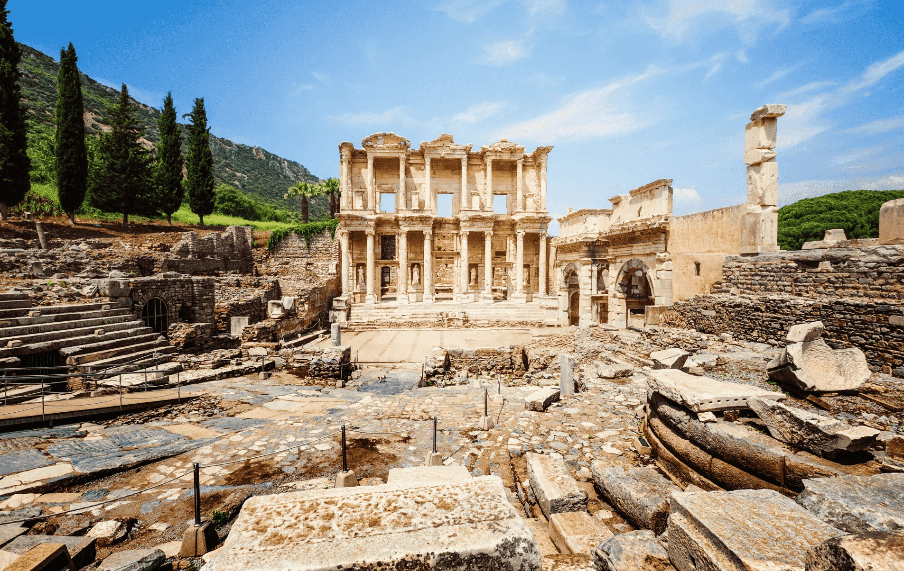
Biblioteca de Celso, Éfeso
DIA 7 (13/10) Kusadası » Laodiceia » Pamukkale
Café da manhã. Visita a Laodiceia, com as ruínas de seus teatros e do hipódromo. Continuação até Pamukkale, famosa por suas águas termais e pelos terraços brancos de calcário petrificado, e visita à antiga cidade de Hierápolis. Jantar e hospedagem.
DIA 8 (14/10) Pamukkale » Filadélfia » Sardes » Esmirna » Istambul
Café da manhã. Visita a Filadélfia e a Sardes, com o Templo de Ártemis, a Acrópole, a Sinagoga e o Ginásio. Em Esmirna (Izmir), visita à Igreja de São Policarpo. Traslado ao aeroporto e voo para Istambul. Hospedagem.
DIA 9 (15/10) Istambul
Café da manhã. Dia inteiro dedicado ao Bósforo e aos bairros antigos: Mercado Egípcio (das especiarias), cruzeiro pelo Estreito do Bósforo, visita a uma oficina de marroquinaria, bairros de Fener (grego) e Balat (judaico), Patriarcado Grego de Fener e Mesquita Rüstem Paşa, do século XVI. Hospedagem.
- Opcional: jantar com show oriental e dança do ventre.
DIA 10 (16/10) Istambul » Atenas
Café da manhã, traslado ao aeroporto e voo para Atenas. Recepção e traslado ao hotel. Restante do dia livre. Hospedagem.
DIA 11 (17/10) Atenas
Café da manhã. Visita panorâmica pela Praça Syntagma, o Parlamento, o Estádio Panatenaico, a Universidade, a Biblioteca Nacional e a Academia de Atenas. Em seguida, visita à Acrópole, com o Partenon e o Erecteion. Restante do dia livre. Hospedagem.
DIA 12 (18/10) Atenas » Corinto » Atenas
Café da manhã. Visita à antiga Corinto, com suas ruínas e o Templo de Apolo, e ao Canal de Corinto, que liga o Mar Egeu ao Mar Jônico. Retorno a Atenas. Hospedagem.
DIA 13 (19/10) Atenas
Café da manhã e dia livre. Sugestões: passear pelo charmoso bairro de Plaka, visitar museus e experimentar as tavernas típicas. Passeios opcionais disponíveis. Hospedagem.
DIA 14 (20/10) Atenas » Brasil
Café da manhã e, em horário oportuno, traslado ao aeroporto para embarque no voo de regresso ao Brasil. Fim dos nossos serviços.
HOTÉIS PREVISTOS
CIDADE | HOTEL PREVISTO OU SIMILAR | NOITES | REGIME
Istambul | Hotel Momento Beyazıt | 4 | Café da manhã
Canakkale | Hotel İris | 1 | Café da manhã e jantar
Kusadası | Hotel Palmin | 2 | Café da manhã e jantar
Pamukkale | Hotel Pam Thermal | 1 | Café da manhã e jantar
Atenas | Hotel Jason Inn | 4 | Café da manhã
VOOS PREVISTOS
Saída do Rio de Janeiro (GIG)
DATA | TRECHO | VOO | PARTIDA | CHEGADA
07/10/2027 | Rio de Janeiro » Frankfurt | LH 501 | 16h15 | 08h15 (08/10)
08/10/2027 | Frankfurt » Istambul | LH 1300 | 12h50 | 16h55
16/10/2027 | Istambul » Atenas | TK 1849 | 13h05 | 14h35
20/10/2027 | Atenas » Frankfurt | LH 1283 | 18h25 | 20h30
20/10/2027 | Frankfurt » Rio de Janeiro | LH 500 | 22h15 | 04h55 (21/10)
Saída de São Paulo (GRU)
DATA | TRECHO | VOO | PARTIDA | CHEGADA
07/10/2027 | São Paulo » Istambul | TK 216 | 16h35 | 11h15 (08/10)
16/10/2027 | Istambul » Atenas | TK 1849 | 13h20 | 14h50
20/10/2027 | Atenas » Istambul | TK 1850 | 15h40 | 17h20
20/10/2027 | Istambul » São Paulo | TK 215 | 20h15 | 03h30 (21/10)
Horários sujeitos a alteração pelas companhias aéreas.
O PROGRAMA INCLUI
- Passagens aéreas internacionais em classe econômica (classes superiores sob consulta)
- Passagens aéreas internas em classe econômica
- Traslados
- 12 noites de hospedagem: 4 em Istambul, 1 em Canakkale, 2 em Kusadası, 1 em Pamukkale e 4 em Atenas
- Refeições conforme o regime de cada hotel e as indicadas no roteiro
- Visitas conforme o itinerário
- Guias locais em português ou espanhol durante as visitas
- Seguro-viagem de US$ 80.000 (até 64 anos; outras faixas sob consulta)
- Seguro-cancelamento de até US$ 4.000
O PROGRAMA NÃO INCLUI
- Taxa de embarque
- Taxas municipais e de turismo, pagas diretamente nos hotéis
- Refeições não mencionadas no programa
- Passeios opcionais
- Excesso de bagagem (franquia de 15 kg nos voos internos)
- Despesas de caráter pessoal
DOCUMENTAÇÃO NECESSÁRIA
- Passaporte com validade mínima de 6 meses após o término da viagem
- Cópia do passaporte
OBSERVAÇÕES IMPORTANTES
- Datas e condições estão sujeitas a alteração sem aviso prévio e à disponibilidade de lugares.
- A ordem dos passeios pode ser alterada em função de imprevistos.
- Horários de check-in e check-out seguem a política de cada hotel.
- As companhias aéreas costumam liberar os voos entre 330 e 365 dias antes da viagem.
- Cédulas antigas de dólar americano podem ter dificuldade de troca fora dos Estados Unidos; recomenda-se levar notas novas.

